2021“我爱培正展风采”才艺展示活动通知

培正中学始终全面推进素质教育，以培养有健全人格、有人文素养和科学素养的人为首要目标。作为国家足球传统项目重点学校、广州市艺术重点基地学校，学校充分利用、挖掘并创设丰富多样的体育、艺术资源，为学生的成长提供学习的平台和展示的舞台。
辈出的音乐艺术大师和体育健将，是新一代红蓝儿女的典范楷模，也是培正体、艺教学的追求。为了发掘和培养更多有体育、艺术专长的优秀人才，学校特举办2021“我爱培正展风采”才艺展示活动。诚邀你参加，一展才华!
（凡于2021年4月20日前，在我校微信公众号，校园网报名，符合展示条件的、具有本市户籍和正式学籍的初中应届毕业生，请按时间要求前来展示。）
2021“我爱培正展风采”初中毕业生才艺展示安排
类别 | 报到时间 | 报到地点 | 备注
高中管乐 | 2021年4月23日（星期五）  木管类：14：30  铜管类：15：30  打击乐：16：30 | 百周年纪念堂 | 1.演奏曲目自定，展示时间1分钟之内。  2.除打击乐外，乐器自备。
高中足球 | 2021年4月22日（星期四）14：30 | ①号篮球场  （田径场旁） | 1.才艺展示前先报到，领取号牌，按顺序参加活动。  2.请自备才艺展示所需的运动服装和装备。
高中网球 | 2021年4月23日（星期五）14：30 | ①号篮球场  （田径场旁） | 1.才艺展示前先报到，领取号牌，按顺序参加活动。  2.请自备才艺展示所需的运动服装和装备。

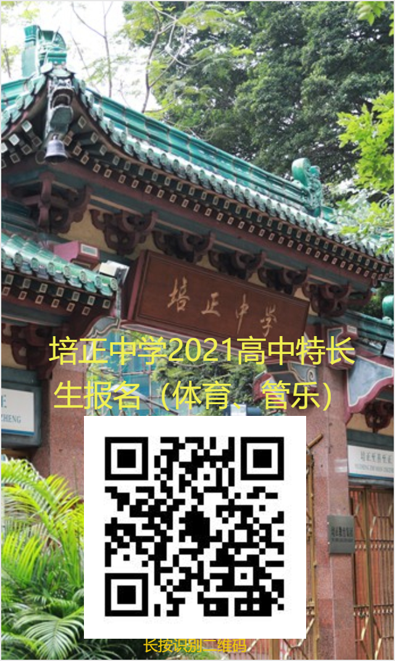
请点击链接或扫描二维码报名：
报名链接：https://www.wjx.top/jq/78442329.aspx
报名二维码：

广州市培正中学
2021年4月15日

